臺北市立大同高級中學 110學年度第1學期 國中綜合領域
第 五 次會議紀錄
- 時間：民國 110 年11月11日(星期四) 10 時 10 分
- 地點：童軍教室
- 出席人員：應出席6 人，列席0 人；實際出席 4 人，列席0 人（見簽到表）
- 主席： 蔡麗苑 記錄：王芃云
- 主席致詞：今天為教學成果展場布置

- 布置內容：
童軍：小隊登山旅行紀錄簿
家政：食品表示、超食品加工分組報告

- 臨時動議：
無

- 散會：民國110年11月11 日12時00分

備註：

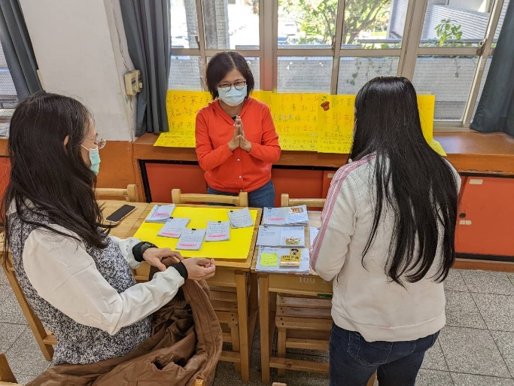  展場布置 | 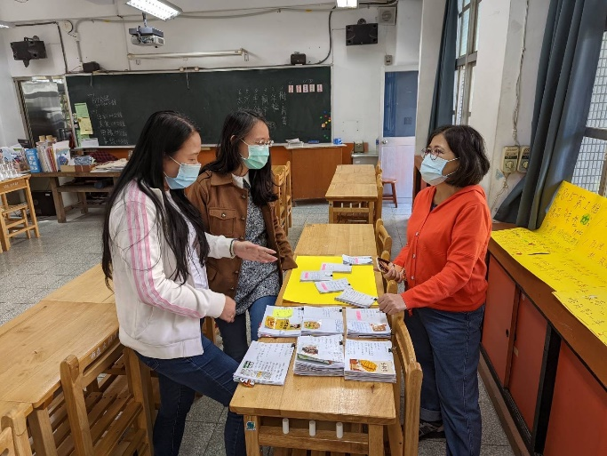  展場布置
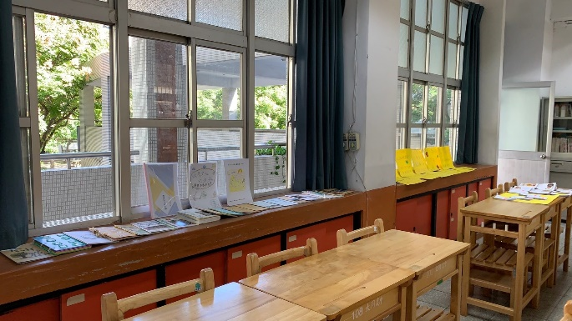  展場布置 | 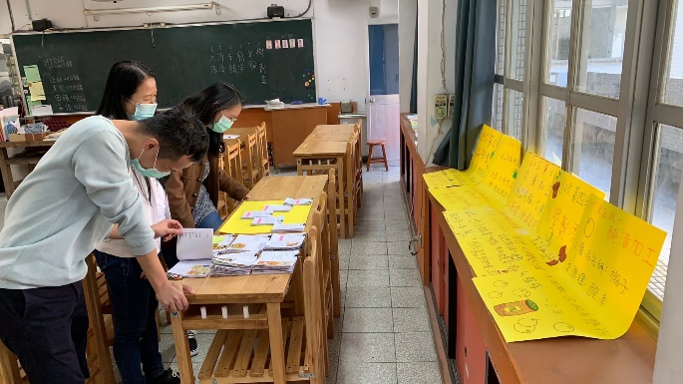  展場布置
課程共備討論 | 課程共備討論

